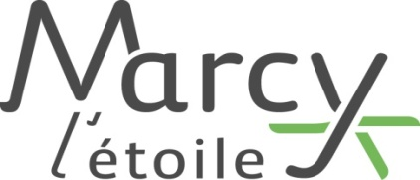

AUTORISATIONS DE PUBLICATION (DROIT A L’IMAGE) pour l’année 2022/2023
Dans le cadre des activités proposées au sein de l’Ecole des sports de l’activité natation, des photographies, films, enregistrements pourront être effectués, sur lesquels peuvent figurer votre enfant ainsi que les productions et œuvres originales réalisées durant les activités.

Je soussigné(e), , autorise la commune et les équipes d’encadrement de l’Ecole des sports et de l’activité natation, à utiliser et à publier les photos, films, enregistrements sur lesquels mon enfant peut figurer.
Oui Non
-Utilisation dans le cadre direct des activités ou de l’environnement de l’Ecole des sports et de l’activité natation :
Oui Non
La présente autorisation de publication est consentie à titre gratuit.

AUTORISATION DE SORTIE pour l’année 2022/2023

Je soussigné(e), ,
autorise mon enfant
à rentrer seul :
- à 11h00 après l’Ecole des sports: oui non
En cas de réponse négative, pour une question de sécurité, nous vous rappelons que votre enfant doit être récupéré au complexe sportif et non sur le parking.
- à 16h30 après l’activité natation: oui non
D’autres personnes peuvent récupérer votre enfant à condition qu’elles soient notées sur la fiche de renseignements transmise à l’école en début d’année ou sur précision auprès du service jeunesse et sports.

Fait le : Signatures des parents ou du représentant légal
A :

